懂技术的刘强东怎么就让技术成了京东的瓶颈了呢
前几日的“光棍节”落幕，技术总结与切磋登场。

微博上，@IT程序猿发布了这么一张长微博，能看到各个技术人才对支持此次购物狂欢节的IT架构与运维的讨论。而在美国的程序员论坛上，黑客们似乎也才第一次认识中国还有一家叫淘宝的这么神奇的公司。（很大程度上，这是因为他们对中国过于陌生。）

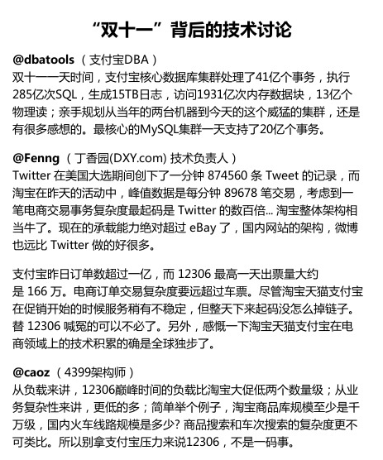
同行怎么看？今天（11月14日）中午时分，京东商城高级副总裁李大学发了一条微博称：淘宝技术正在被神化。

随之引来丁香园技术负责人、以前在阿里巴巴工作的冯大辉“吐槽”：

京东的朋友说淘宝技术被神话，有神话么? 我看到的还是做一分事说一分话的，而且，各个部门还在反思和改进呢。阿里技术今天的成绩，还是源于对于技术人员的重视. 相比之下京东呢? 技术人员的地位在哪里?

很多人都知道，刘强东虽然是社会学专业的，但业余时间学会写代码。京东创立初期的IT架构，就是他搭起来的。反观马云，对技术是一窍不通。那么，为何算半个技术出身的刘强东，在这些年发展中怎么反倒让技术成为京东瓶颈了呢？

内行看门道。

在去年（2011年）8月知乎的一个问题下面，业内不少人对京东的技术现状及缘由（“为什么京东还在用.NET架构？”）已做了一些讨论。好几位一个类似的看法是：刘强东懂技术，但是京东缺乏一个真正对技术有远见的CTO去加强刘强东的技术视角，所以京东在快速发展中一路就采用它最开始的那套架构，结果一路贻误。

天品网CEO大熊说：

老刘说自己技术出身，但其实我翻了一下老刘自己的履历大概只是10年前做过一些财务系统和小的企业级应用系统，对之后的互联网技术以及高并发大流量下的应用环境，我相信老刘已经非常陌生了。他自己认为的“懂技术”，我想恰恰是京东技术研发一直没有长足进展的最大阻碍。也是导致，京东一有融资就投物流的主要原因吧。在online技术能力以及网站支撑架构上，京东要补的功课还太多。
最新消息是，京东最近在猛招技术研发的大牛，大概要切换成Java架构了。在如此大访问量的情况下，这事应该在2010年之前就做掉，现在做已经算挺晚的了。

冯大辉在这问题下也有发言，

首先语言不是最关键的，我相信用 .NET 也好，用 PHP /Java 也好，都能开发出来很牛的网站来。但是使用语言的人和由人构成的技术团队的差异那就太大了。
据说京东老刘最早也写代码的，估计就是用微软的技术写东西的。最早的工程师估计也都是用微软的技术干活儿的，而这些人随着公司的壮大，逐渐就有人掌权了，这就形成一个什么局面？话语权是属于微软体系的人。即使有人想用其他技术体系来做点东西，那要面对很大的阻力才成。“习惯”是一个团队很难改变的，除非从上往下推动，但是这样又风险太大。加上还要跟上高速发展的节奏，那就继续跑吧。看到路边的电动自行车了没？非常灵活，快的时候能跑到40迈，但是真的危险。
话说回来，京东做活动搞得挺狼狈，是运维的能力、架构设计、底层数据支撑的水平还不够。其实算下来，交易量并没有多少笔，相比一些纯交易型的网站差太多了。几年前和京东的相关人员交流过一次，发现意识和技术储备实在是和他们的名气不匹配。

说到底，还是京东最近三四年以来发展太快。原有的技术架构已不能匹配当下发展，业务发展屡超出预期与技术规划，而在高速路上换轮胎非一朝一夕之事。

在《商业周刊》（中文版）记者李志刚对刘强东的一篇报道里，他曾写到刘强东与李大学在2011年底那次图书大促销中如何遭遇技术窘迫：

京东最早的IT系统是由刘强东自己开发的，到2008年已经顶不住了。京东高级副总裁李大学带着十几个年轻人连打3个月的地铺，每天只睡三四个小时，重做系统。这套系统设计容量是日均10万单，当时 京东日均订单不过5000单。10万单在他们眼里是一个了不得的数字。2008年11月1日，新系统上线，日均订单量马上冲到1万单。2011年的峰值是 50万单，超出了这套系统的设计量。李大学再次做架构调整，按既定计划将在2012年春节完成。但是，2011年11月1日图书限时3小时促销，很多用户 事先将要买的书放进购物车，一到活动时间就提交订单。如开闸泄洪，瞬间流量冲高，达到一秒10万单，系统分辨不出图书库存情况，下不了订单的用户不断刷库存，系统瘫痪了。刘强东在办公桌上摆了两把刀、两杯茶，请负责IT前端的李大学、负责IT后端的副总裁姜海东喝茶。负主要责任的李大学在外出差，躲过一 劫。回到北京后，他到刘强东处领罪。2012年6月，姜海东离职。
“我们对业务有快速发展的欲望，但技术是瓶颈，”李大学说，“我相当于 在给一辆高速奔驰的赛车换轮胎，这是我最大的挑战。”2012年4月底，新系统上线，设计容量是1000万单，李大学估计3年内没有问题。2008年他去 京东时，IT部门只有20多人，现在已有1800多人，到年底将扩张至2800人。2012年京东在IT研发、服务器等上的费用是10亿元。

2012年1月31日，京东商城微博宣布，甲骨文原全球副总裁王亚卿加盟京东商城，成为京东首任CTO(首席技术官)。据京东方面透露，王亚卿将推动IT技术与京东现有产业部门的融合，通过整合现有技术和平台，建立统一的技术方向和数据架构，改善整体架构的稳定性。这意味着此前从刘强东创业时期即开始的.NET架构，要正式转向JAVA了。
http://www.huxiu.com/article/5927/1.html

